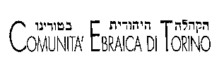
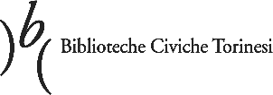
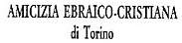
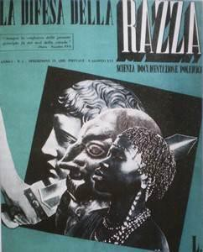

Mostra
“1938 – LO STATO ITALIANO EMANA LE LEGGI RAZZIALI”
storie, documenti, fotografie sugli atti discriminatori attuati dal regime fascista
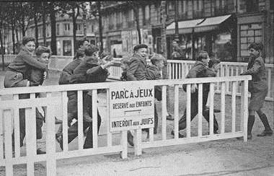
di Franco Debenedetti Teglio
sala espositiva presso Aula Magna
IIS G.BONFANTINI
c.so Risorgimento 405 NOVARA

Incontro con Franco Debenedetti Teglio

Introduce la prof.ssa Elena Mastretta

Lunedì 20 gennaio 2020 ore 11,00
La mostra rimarrà aperta sino alle ore 12 di Venerdì 24 gennaio
Orario di apertura: tutti i giorni
9.00 – 13.00 / 14.00 -16.30

